Министерство образования и науки РФ
ФГБОУ ВПО «Тамбовский государственный технический университет»

Кафедра «Информационные системы и защита информации»

Лабораторная работа №1

«Численное решение нелинейных уравнений»

Выполнил: студент гр..
Проверил:.

Тамбов, 20
Цель работы: нахождение корня нелинейного уравнения принадлежащего заданному отрезку с заданной степенью точности тремя методами.

Методические указания
Пусть задана функция и требуется найти корни уравнения
Эта задача разделяется на два этапа:
— локализация корней, т.е. нахождение таких отрезков на оси Х, на каждом из которых находится только один корень;
— вычисление корня, принадлежащего заданному отрезку с заданной степенью точности.
Для решения задачи локализации корней нет каких-либо рекомендаций, кроме утверждения о том, что если на концах некоторого отрезка функция имеет разные знаки, т.е. и монотонна, т.е. не меняет знак при , то на отрезке имеется единственный корень уравнения .
При решении практических задач очень часто отрезок , содержащий требуемый корень заранее известен.

Принцип работы метода половинного деления
Разделим исходный отрезок пополам: . Проверяя знаки выясним в каком из отрезков или содержится корень:
Выбранный отрезок принимаем за и повторяем до тех пор, пока получаемый отрезок не сожмется до заданной степени точности.

Принцип работы метода простых итераций
Представим уравнение в виде:
x=s(x).
Это можно сделать, например, прибавив x к обеим частям уравнения (1). Очевидно, что при подстановке искомого корня x* в уравнение (2) оно превращается в тождество:
x* ≡ s(x*).
Рассмотрим последовательность чисел x_{i}, которая определяется следующим образом:
x₀ ∈ [a,b] - задано, x_{k+1} = s(x_{k}).
При некоторых определенных свойствах функции s(x) эта последовательность сходится к искомому корню, т.е. x_{k}→x* при k→∞.

Принцип работы метода хорд
Идея метода хорд состоит в том, что на отрезке [a,b] строится хорда стягивающая концы дуги графика функции y=f(x), а точка c пересечения хорды с осью абсцисс считается приближенным значением корня:
c = a - (f(a)⋅ (a-b)) / (f(a) - f(b)),
c = b - (f(b)⋅ (a-b)) / (f(a) - f(b)).
Следующее приближение ищется на интервале [a,c] или [c,b] в зависимости от знаков значений функции в точках a,b,c:
x* ∈ [c,b] , если f(с)⋅f(а) > 0;
x* ∈ [a,c] , если f(c)⋅f(b) < 0.
Если f '(x) не меняет знак на [a,b], то обозначая c=x₁ и считая начальным приближением a или b, получим итерационные формулы метода хорд с закрепленной правой или левой точкой:
x₀=a, x_{i+1} = x_{i} - f(x_{i})(b-x_{i}) / (f(b)-f(x_{i}), при f '(x)⋅f "(x) > 0;
x₀=b, x_{i+1} = x_{i} - f(x_{i})(x_{i}-a) / (f(x_{i})-f(a), при f '(x)⋅f "(x) < 0.

Исходные данные
Нелинейная функция — 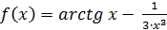 , отрезок, содержащий корень, — [0;1], заданная точность — .

Описание пользовательских функций
double f(double x) {} — возвращает значение функции в точке x.
Входные параметры:
— double x — точка, в которой необходимо найти значение функции.
double g(double x) {} — возвращает значение функции приведенной к виду x=s(x) в точке x.
Входные параметры:
— double x — точка, в которой необходимо найти значение функции.
void halfDivision(double a, double b, double epsilon){} - представляет собой метод половинного деления.
Входные параметры:
- double a, double b, double epsilon - исходные данные лабораторной работы.
void simpleIter(double epsilon){} - представляет собой метод простых итераций.
Входные параметры:
- double epsilon - точность вычисления.
void hords(double b, double epsilon){} - представляет собой метод хорд.
Входные параметры:
- double b, double epsilon - исходные данные лабораторной работы.
int main() - главная функция программы. Осуществляет доступ к запуску методов.

Листинг программы

#include <iostream.h>
#include <math.h>

double f(double x)
{
return (atan(x)-1.0/(3.0*x*x*x));
}

double g(double x)
{
return (pow(1.0/(3.0*atan(x)),1.0/3.0));
}

void halfDivision(double a, double b, double epsilon)
{
int i=0;
double c;
cout << "***Метод половинного деления***" << endl << "Промежуточные значения" << endl;
while (b-a>epsilon)
{
i++;
c = (a + b) / 2;
cout << c <<endl;
if(f(b) * f(c) < 0)
a = c;
else
b = c;
}
cout << "Количество итераций " << i << endl;
cout << "Приближенное значение корня " << (a + b) / 2 << endl;
}

void simpleIter(double epsilon)
{
int i=0;
double x1=0, x0=0.5, r;
cout << "***Метод простых итераций***" << endl << "Промежуточные значения:" << endl;
do
{
i++;
x1=g(x0);
r=fabs(x1-x0);
x0=x1;
cout << x0 <<endl;
} while (r>=epsilon);
cout << "Количество итераций " << i << endl;
cout << "Приближенное значение корня " << x1 << endl;
}

void hords(double b, double epsilon)
{
int i=0;
double a=0.001;//0.001 т.к. в исходной функции Х находится в знаменателе
cout << "***Метод хорд***" << endl << "Промежуточные значения:" << endl;
while (fabs(b-a)>epsilon)
{
i++;
a=b-((b-a)*f(b))/(f(b)-f(a));
b=a-(a-b)*f(a)/(f(a)-f(b));
cout << b << endl;
}
cout << "Количество итераций " << i << endl;
cout << "Приближенное значение корня " << b << endl;
}

int main()
{
setlocale(LC_ALL,"");
double a, b, epsilon;
int menu_p;
a = 0;
b = 1.0;
epsilon = 0.001;
while(1 && menu_p!=0)
{
cout << endl << "Выберите метод:" << endl << "1-Метод половинного деления" << endl ;
cout << "2-Метод простых итераций" << endl << "3-Метод хорд" << endl <<"0-Выход" <<endl;
cin >> menu_p;
switch(menu_p)
{
case 1:
halfDivision(a,b,epsilon);
break;
case 2:
simpleIter(epsilon);
break;
case 3:
hords(b,epsilon);
break;
}
}
return 0;
}

Результат выполнения программы
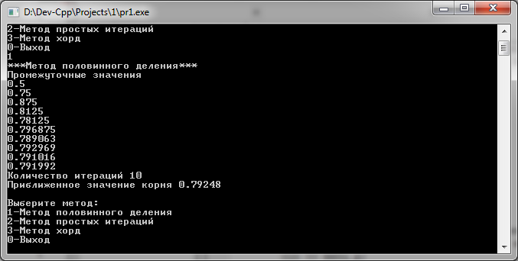
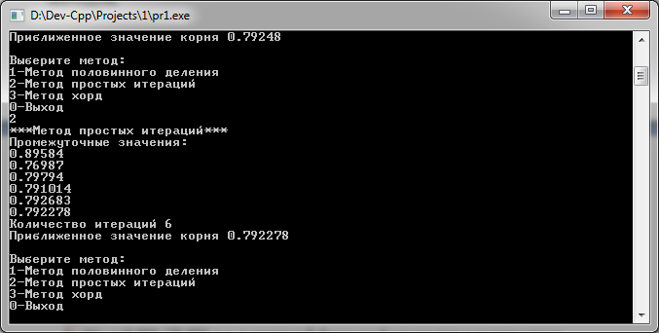
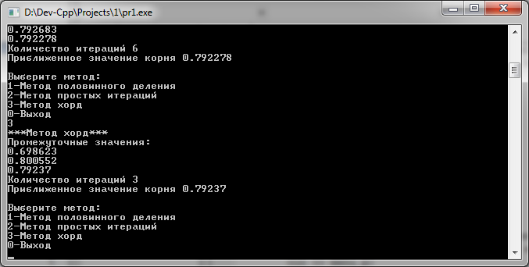

Вывод

В результате работы было выяснено, что самым эффективным численным методом для решения заданного уравнения является метод хорд: 3 итерации и наиболее точное значение корня.

